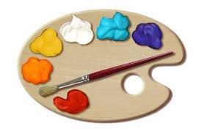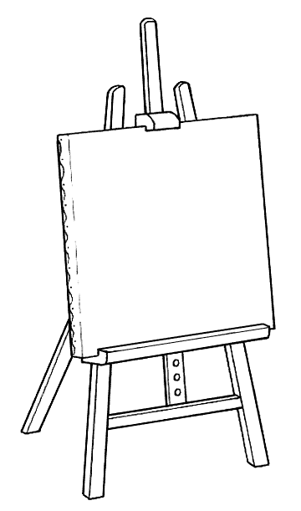
CORSO di PITTURA
Si impartiscono lezioni di disegno e pittura ad olio.
(lezioni settimanali su:
note tecniche, supporti, colori, materiali, tecniche miste, ecc...)

Prof. Giuseppe Romano
Piazza Principe di Camporeale 26/D
90138 – Palermo
mail: b.romano5@libero.it
info@bepperomano.eu
cell. 3383188371
